**Libreras y Bases de datos**

**Análisis de bases de datos en R**

*Julian Camilo Cruz Sanchez*

1. **Describa la librería WDI: ¿para que sirve?, ¿cuales son las funciones que tiene incorporadas? Y ¿cual es la utilidad de cada una de estas funciones?**

La librería WDI se auto define como una base de datos con información de los indicadores de desarrollo del mundo, información brindada por el banco mundial, esta información y otra se puede conseguir fácilmente con el comando ***help(WDI).*** Sus principales argumentos de entrada permiten acceder a múltiples funcionalidades, tal como filtrar por país (***country***), filtrar por una región delimitada en años (***start*** y ***end***) e incluso cambiar el idioma de salida de los datos (***language***). Por otro lado, la librería acepta un parámetro llamado ***extra***, que permite pedirle que retorne mas datos en la consulta, tales como las regiones, iso3c y otros. Como funciones integradas en WDI, incluye ***WDIbulk*** para descargar la base datos e instanciarla, ***WDIcache*** para actualizar estos datos y ***WDIsearch*** para hacer una búsqueda con los parámetros mencionados anteriormente, función también accesible mediante ***wdi.query***.

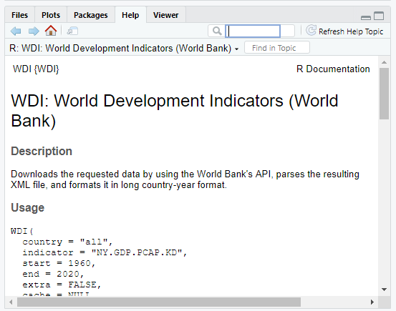

1. **¿Que tipo de objeto es aa?, ¿que dimensión tiene? y ¿que tipo de información contiene?**

El objeto ***aa*** es una instancia de los datos de la base de datos WDI, dentro de R es una matriz de arrays, contiene información que responde a la búsqueda del termino ***“gdp”***. Estos datos se pueden conseguir con el comando ***class(object)*** y ***dim(object)***. En términos de dimensiones, el objeto ***aa*** tiene una dimensión de 539 filas y 2 columnas.

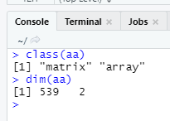

1. **Al escribir *aa[38]* ¿que información se obtiene?**

Se obtiene la información de la fila correspondiente al indice 38, en este caso, uno de los resultados del query de búsqueda.

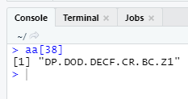

1. **¿Que tipo de objeto es Data?, ¿Que tipo de información contiene? y ¿cuales son las dimensiones?**

Data es una instancia de WDI con un parámetro que filtra la información de la base de datos por el indicador ***"NY.GDP.PCAP.KD".*** Contiene información sobre el indicador mencionado anteriormente para todos los países que contiene la base de datos, desde 1960, el año de inicio por defecto, hasta el año actual. Contiene 16104 filas de información repartida en 4 columnas, siendo de izquierda a derecha las siguientes: indice, código iso2c del país, nombre del país, valor del indice y año del registro.

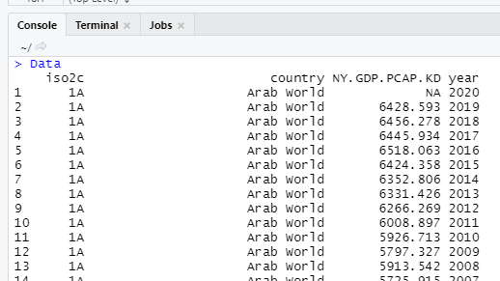



1. **¿Cuantos registros hay en Data para Colombia?**

Para responder esta pregunta, simplemente hacemos un filtro de estos datos con el código iso2c correspondiente, el cual seria CO, o también usando el nombre de país directamente, ambas formas totalmente validas. Incluso se puede usar la vista de tabla completa para usar los filtros gráficos. Para Colombia, hay 61 entradas.

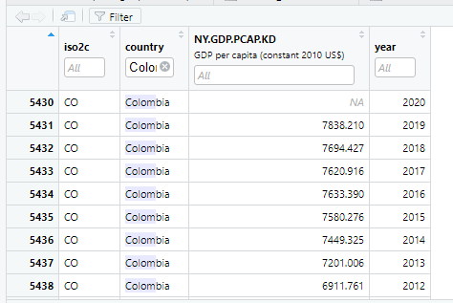

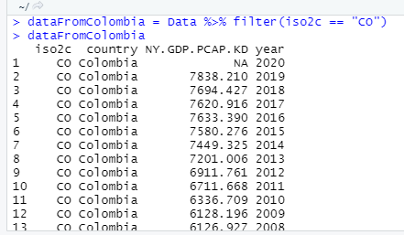

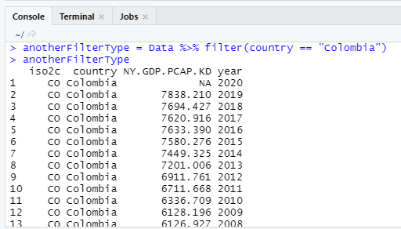

1. **Escriba un código para crear un objeto Data2 que contenga los registros para Colombia desde 1970 hasta 2015**

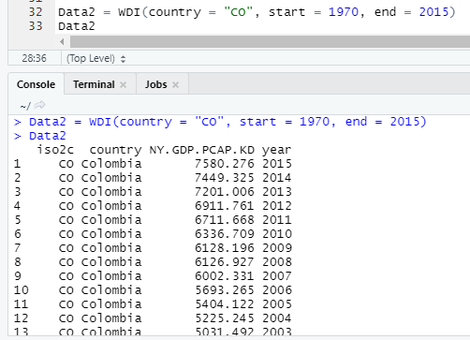

1. **Escriba el código para obtener la información de la fila número 30 de la base de datos**

**Data2. ¿Qué información obtiene?**

La información obtenida es el indicador para Colombia correspondiente al año 1986, el cual fue de 4090.557 puntos según la base de datos.

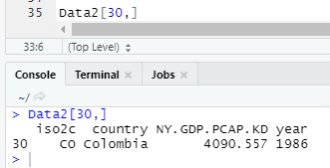

1. **Escriba el código para obtener la información de la columna número 3 de la base de datos Data2. ¿Qué información obtiene?**

La información obtenida es el indicador para Colombia correspondiente al año 2013, el cual fue de 7201.006 puntos según la base de datos.

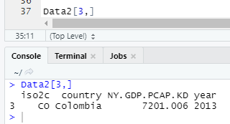

1. **Exporte Data2 en dos formatos: archivo de texto .txt y archivo .rds**

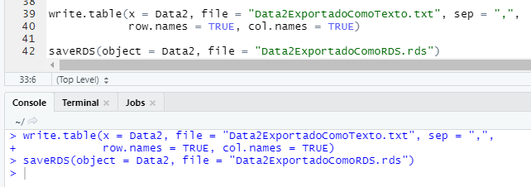



**Referencias**

Vincent Arel-Bundock (2021). WDI: World Development Indicators and Other World

Bank Data. R package version 2.7.4. https://CRAN.R-project.org/package=WDI